Úřední zpráva STK
- STK v souladu s § 5, odst. 4 Soutěžního řádu oznamuje, že soutěžní ročník 2021/2022
je v soutěžích řízených Okresním fotbalovým svazem Česká Lípa zahájen z rozhodnutí řídícího
orgánu soutěže k 1. červenci 2021.

Proti rozhodnutí sportovně technické komise je přípustné odvolání účastníkem řízení k orgánu příslušnému o rozhodování o odvolání podle § 21 Procesního řádu FAČR, a to ve lhůtě sedmi dnů ode dne doručení rozhodnutí.
Doručením rozhodnutí se podle § 8 Procesního řádu FAČR rozumí následující den po dni uveřejnění rozhodnutí na úřední desce FAČR.

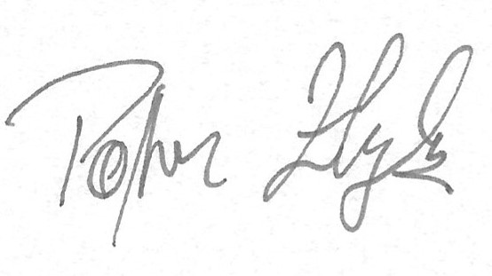
Zbyněk Poppr předseda STK Č. Lípa

